Nom :

Prénom :

Date :

**EVALUATION CCP 1 (COURS 14 A 16)**



|  |
| --- |
| APPRECIATION DU FORMATEUR : |
|  |

|  |
| --- |
| QUESTION N°1 : CITER LES DEUX GRANDES FAMILLES PRINCIPALES DE PRODUIT ? |

-

-

|  |
| --- |
| QUESTION N°2 : CITER QUATRE TYPES DE DETERGENTS ? EXPLIQUER A QUOI CA SERT ! |

* …………………………………………………. :

…………………………………………………………………………………………………………………………

…………………………………………………………………………………………………………………………

…………………………………………………………………………………………………………………………

* …………………………………………………. :

…………………………………………………………………………………………………………………………

…………………………………………………………………………………………………………………………

…………………………………………………………………………………………………………………………

* …………………………………………………. :

…………………………………………………………………………………………………………………………

…………………………………………………………………………………………………………………………

…………………………………………………………………………………………………………………………

* …………………………………………………. :

…………………………………………………………………………………………………………………………

…………………………………………………………………………………………………………………………

…………………………………………………………………………………………………………………………

|  |
| --- |
| QUESTION N°3 : COMPLETER LES TROIS RECTANGLES EN INDIQUANT LES BONNES VALEURS DU PH ? |

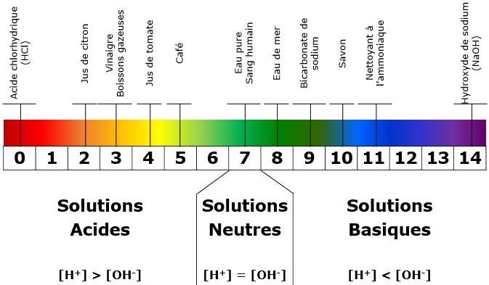

|  |
| --- |
| QUESTION N°4 : CITER LES DEUX FAMILLES DE SALISSURES ? ET CITER DEUX EXEMPLES POUR CHAQUE FAMILLE ! |

* ……………………………………………………………………………………… :

EXEMPLE N°1 : ………………………………………………………………………………………………….

EXEMPLE N°2 : ………………………………………………………………………………………………….

* ……………………………………………………………………………………… :

EXEMPLE N°1 : ………………………………………………………………………………………………….

EXEMPLE N°2 : ………………………………………………………………………………………………….

|  |
| --- |
| QUESTION N°5 : CITER QUATRE TYPES DE DESINFECTANTS ? |

-

-

-

-

|  |
| --- |
| QUESTION N°6 : CITER TROIS VOIX DE PENETRATION D’UN PRODUIT AU NIVEAU DU CORPS ? |

-

-

|  |
| --- |
| QUESTION N°7 : CITER TROIS ELEMENTS A LIRE SUR UNE ETIQUETTE D’UN PRODUIT AVANT DE L’UTILISER ? |

* ELEMENT N°1 :

………………………………………………………………………………………………………………

………………………………………………………………………………………………………………

* ELEMENT N°2 :

………………………………………………………………………………………………………………

………………………………………………………………………………………………………………

* ELEMENT N°3 :

………………………………………………………………………………………………………………

………………………………………………………………………………………………………………

|  |
| --- |
| QUESTION N°8 : EN FACE DE CHAQUE PICTOGRAMME, COMPLETER EN NOTANT LE RISQUE QUI CORRESPOND ? |

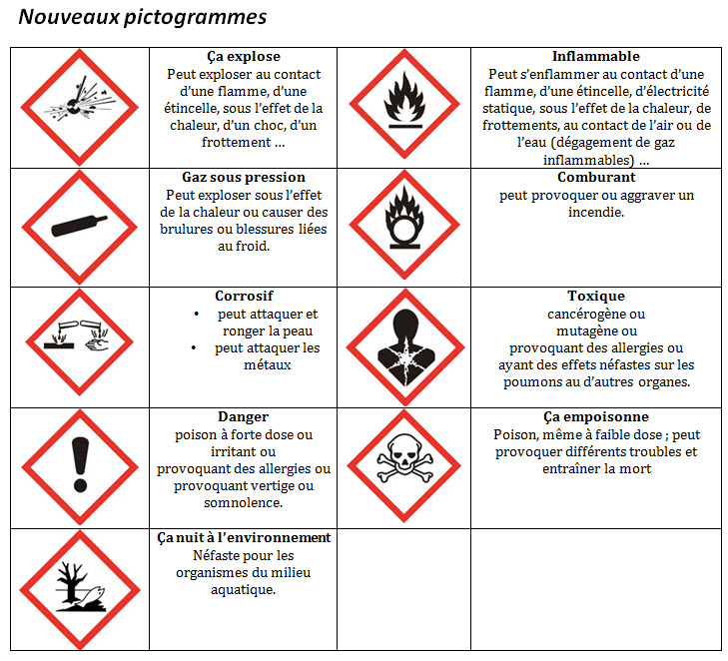

|  |
| --- |
| QUESTION N°9 : QUELS SONT LES SIX PRINCIPES DE BASE POUR SE PROTEGER LORS DE L’UTILISATION DES PRODUITS D’ENTRETIEN ? |

-

-

-

-

-

-

|  |
| --- |
| QUESTION N°10 : CITER DEUX RAISONS DE BIEN FAIRE ATTENTION AU DOSAGE D’UN PRODUIT D’ENTRETIEN ? |

-

-

|  |
| --- |
| QUESTION N°11 : CITER QUATRE ELEMENTS A FAIRE AVANT D’UTILISER UN PRODUIT D’ENTRETIEN ? |

-

-

-

-

|  |
| --- |
| QUESTION N°12 : CITER QUATRE ELEMENTS A NE FAIRE AVANT D’UTILISER UN PRODUIT D’ENTRETIEN ? |

-

-

-

-

|  |
| --- |
| QUESTION N°13 : CITER DEUX QUALITES D’UTILISER DES PRODUITS ECOLOGIQUES POUR L’ENTRETIEN ? |

-

-